**Chapitre 02 : Les méthodes spectrales.**

**I- Généralités sur la lumière**

**I.1-La lumière :**

Est un ensemble d'ondes électromagnétiques où chaque onde se propage à la célérité c et sa longueur d'onde λ est :

λ **=**

Ce phénomène vibratoire est caractérisé par :

* c : la vitesse de propagation (en l’occurrence c = 3.108 m.s-1, constante pour toutes les ondes électromagnétiques dans le vide),
* ν : la fréquence ν (nombre de vibrations par seconde)
* λ : la longueur d’onde (distance parcourue pendant une vibration).

Il est bon de rappeler également que l’énergie d’un rayonnement électromagnétique est reliée à sa fréquence par la relation :

**E = h.ν** h : constante de Planck = 6,62.10-34 J.s

E : en Joule (J)

**I.2- Le spectre du visible :**

Le spectre électromagnétique est quasi-totalement invisible par un œil humain, sauf une petite portion dite **spectre visible** qui s’étend du rouge (longueur d’onde de 780 nm) au violet (longueur d’onde de 380 nm) en passant par toutes les couleurs de l’arc-en-ciel (communément divisé en rouge, orange, jaune, vert, bleu, indigo et violet).

A l’intérieur de cet intervalle, la longueur d’onde détermine la couleur perçue.



**Figure 01 : spectre des radiations électromagnétiques**

|  |  |
| --- | --- |
|  |  |

**Figure 02 : spectre du visible.**

**I.3- Relation lumière / matière (Émission et absorption) :**  
Il peut se produire des *échanges énergétiques entre la matière et un* *rayonnement dans deux sens* :

**- *Émission* :**

La matière peut émettre du rayonnement : les atomes émettent un rayonnement si on les soumet à une excitation. Celle-ci peut être :

* *d’origine thermique* (flamme, plasma d’argon,…) *ou électrique* (atomisation par arc, étincelle,…); *exp :* Spectrométrie d’Émission Atomique
* ou avoir pour origine *un bombardement électronique ou* *électromagnétique de haute énergie (*γ *ou X)*, exp: *spectrométrie de Fluorescence X*

**- *Absorption* :**

L’énergie d’un rayonnement peut être absorbée par la matière : « *l’intensité d’une onde lumineuse de longueur d’onde λ traversant un échantillon homogène s qui absorbe à cette longueur d’onde, diminuera progressivement pendant toute la durée de son trajet à travers l’échantillon ».*

**I.4- Relation domaine / technique :**

A chacun des domaines particuliers du rayonnement électromagnétique, ou presque, correspond un type de spectroscopie qui repose sur une interaction particulière de la matière avec ce rayonnement. Ainsi pour le domaine :  
- Des γ *et* des *RX*: le rayonnement est extrêmement énergétique et il va pouvoir affecter les électrons des orbitales atomiques de cœur. Ces Interactions sont utilisées notamment dans la **spectrométrie** γ etdans la **fluorescence X**.

- Des UV et du visible : le rayonnement est énergétique et il va pouvoir affecter les électrons des orbitales atomiques périphériques et/ou des orbitales moléculaires. Ces interactions sont utilisées notamment dans :

* **La spectrométrie d’émission atomique (SEA),**
* **La spectrométrie d’absorption atomique (SAA),**
* **La spectrométrie moléculaire (UV-vis).**

- De l’infra rouge (IR) le rayonnement est faiblement énergétique et ne peut affecter principalement que les modes de vibration des molécules. Ces interactions sont utilisées notamment dans **la spectrométrie IR**et**la spectrométrie Raman.**

- Des micro-ondes : finalement, le rayonnement est très faiblement énergétique et ne peut affecter que les modes de rotation des molécules. Ces interactions sont utilisées notamment dans la **spectrométrie micro-onde**.

**On s’intéresse dans ce chapitre à l’étude d’une technique d’absorption « Spectrophotométrie d’absorption moléculaire UV/VIS », et d’une d’émission « Spectrométrie de fluorescence ».**

**Spectrophotométrie d’absorption moléculaire UV/VIS**

**I- L’absorbance et la transmittance  :**

L'**absorbance** mesure la capacité d'un milieu à absorber la lumière qui le traverse. On utilise aussi les termes **densité optique**. Cette grandeur est définie par :

 **A** : Absorbance, **T** : Tansmittance.

En optique, la transmittance T est une mesure de l’atténuation d’un faisceau lumineux monochromatique basée sur la comparaison entre l’intensité lumineuse transmise (I) et l’intensité incidente (I0) selon que l’échantillon est placé ou non sur le trajet optique entre la source et le détecteur. T est exprimée par :



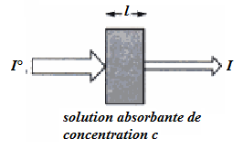

L'absorbance diffère selon la nature de la substance étudiée, selon la longueur d'onde sous laquelle elle est analysée, et selon la concentration de cette substance dans le milieu traversé. Elle est couramment mesurée par un [spectrophotomètre](https://fr.wikipedia.org/wiki/Spectrophotom%C3%A8tre).

**I.1- Origine de l’absorption :**

L’absorption lumineuse a pour origine l’interaction des photons de la source lumineuse avec les ions ou molécules de l’échantillon. Ainsi lorsqu’une molécule isolée absorbe un photon de l’UV/Visible, l’énergie correspondante est captée par un ou plusieurs de ses électrons superficiels.

Les molécules absorbantes passent de l’état fondamental à un état excité transitoire en absorbant l’énergie des photons. La relaxation ou le retour vers l’état initial se fait en cédant l’excès d’énergie sous forme de chaleur.

**I.2- Groupements chromophores :**Les groupes fonctionnels des composés organiques (cétones, amines, dérivés nitrés, etc.) responsables de l’absorption en UV/VIS sont appelés groupements chromophores :

**Tableau 01 : chromophores caractéristiques de quelques groupements azotés.**

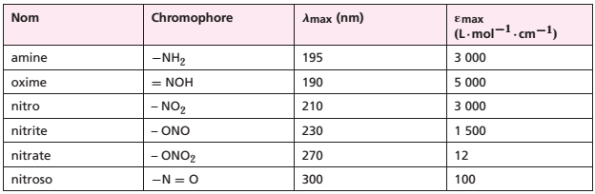

**I.3- Absorption de la lumière et couleur**

Toute substance transparente traversée par du rayonnement arrête toujours une partie de ce rayonnement: c’est le phénomène d’absorption (l’énergie rayonnante absorbée est convertie en énergie thermique dans la substance).

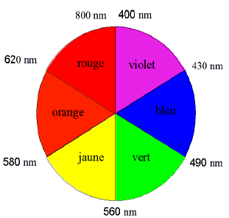

La lumière transmise est constituée des radiations visibles de la lumière blanche incidente à la quelle manque les radiations absorbées par la substance traversée. La lumière transmise est une lumière colorée. La couleur prise par la substance est la couleur obtenue par recomposition des radiations transmises, c’est à dire peu absorbées par la substance.

**Exemple :** une solution de permanganate de potassium a une bande d'absorption dans le jaune vert: elle a donc une couleur rose violacée qui est la couleur complémentaire du jaune-vert par rapport à la source de lumière blanche incidente (la lumière transmise est composée de violet, bleu, orange et rouge).

***La couleur d’un composé est le complémentaire de ce qu’il absorbe.***

**I.4- Le spectre d’absorption:**

Il s’agit de la distribution en **énergie, puissance, intensité, absorbance, transmission**….. etc **(signal en général)** en fonction de la longueur d’onde ou de la fréquence.

C’est un graphique d’une fonction de l’atténuation (absorbance ou transmittance) d’un faisceau de rayonnement en fonction de la longueur d’onde, de la fréquence ou du nombre d’onde. On distingue 3 types de spectres :

|  |  |  |
| --- | --- | --- |
| ***Les spectres continus***: pour lesquels il existe un « signal » pour chaque longueur d’onde (ou fréquence). | ***Les spectres discontinus***: ou ***spectres de raies***, ou encore ***spectres discrets***, qui ne disposent d’un signal que pour certaines fréquences (longueurs d’onde) spécifiques, caractéristique de la matière irradiante ou irradiée. | ***Les spectres combinés :*** qui sont constitués d’une superposition d’un spectre continu et d’un spectre discret. |
|  |  |  |

**II- Spectrométrie d’absorption moléculaire dans l’UV-Visible :**

Cette méthode très commune dans les laboratoires, est basée sur la propriété des molécules d’absorber des radiations lumineuses dans le domaine spectral de l’UV/VIS qui est divisé en trois plages de longueurs d’onde :

* proche UV (185-400 nm),
* visible (400-700 nm)
* et très proche infrarouge (700-1100 nm).

La plupart des spectromètres vont de 185 à 900 nm.

**II.1- Le spectrophotomètre**

Un spectrophotomètre est un appareil capable de mesurer l'absorbance **A** d'une substance colorée en solution pour une longueur d'onde donnée **λ**. Il est constitué :

- d’une source de lumière blanche ;

- d’un système dispersif (réseau ou prisme) muni d'une fente capable de sélectionner une lumière monochromatique incidente tombant sur une cuve porte échantillon pouvant contenir (une substance colorée d’étude S ; ou une solution de référence E solution incolore)

- d’un système de mesure de flux lumineux permettant de calculer la valeur de **A**

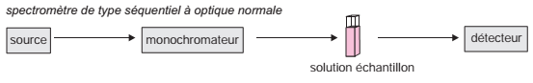

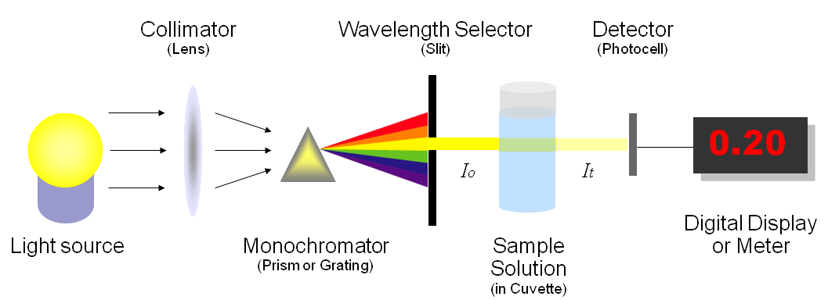

**Figure 03 : Schéma de principe d’un spectrophotomètre**

***A) Sources lumineuses :***On ne connaît pas de source lumineuse continue pouvant couvrir efficacement la totalité de la gamme spectrale concernée. C’est la raison pour laquelle beaucoup de spectromètres comportent deux lampes à usage de sources, l’une pour la partie du proche UV et l’autre pour la partie s’étendant vers le visible. On trouve généralement réunies :

* Une lampe à arc au deutérium sous moyenne pression pour la partie UV (*<* 350 nm).
* Une lampe à incandescence avec un filament de tungstène et une enveloppe de verre de silice (quartz) pour la partie visible du spectre et au-delà (à partir de 350 nm). Cette source est maintenant souvent remplacée par une lampe à arc xénon.

***B) Monochromateurs***

Ce dispositif permet d’extraire de la lumière émise par la source, un domaine étroit de son spectre d’émission : la lumière monochromatique. Ils emploient les éléments constitutifs suivants:

- ***Une fente d’entrée*** s : pour donner au faisceau une forme et des dimensions bien définies.

- ***Un collimateur d’entrée*** C1: lentille ou miroir pour produire un faisceau parallèle de radiations.

- ***Un disperseur*** D : réseau ou prisme.

- ***Un élément de focalisation*** C2 : lentille ou miroir qui forme l’image de la fente d’entrée sur une surface plane (plan focal PF).

- ***Un plan foca***l PF

Tous ces éléments sont centrés sur l’axe optique AO.

|  |  |
| --- | --- |
|  |  |
| Un rayon lumineux vert (V) pénètre par la fente d’entrée (s) avant d’être redressé en un faisceau parallèle par la lentille de collimation (C1). En passant dans le prisme (D), la lumière est dispersée en ses deux composantes : jaune (J) et bleue (B). Finalement, la lentille de focalisation (C2) « concentre » les rayons dispersés sur le plan de focalisation (PF). | Un rayon lumineux vert (V) pénètre par la fente d’entrée (s) avant d’être redressé en un faisceau parallèle par un miroir concave (C1). En passant sur le réseau à réflection (D), la lumière est dispersée en ses deux composantes : jaune (J) et bleue (B). Finalement, un deuxième miroir concave (C2) « concentre » les rayons dispersés sur le plan de focalisation (PF). |
| **montage à prisme de Bunsen** | **montage à réseau de Czerney-Turner** |

**Figure 04 : Deux montages courants de monochromateurs**

***C) Échantillons :***  
Le plus fréquemment, il s’agit de ***substances en solution***.

*Les cuvettes :*

En général, on utilise des récipients (cellules) d’épaisseur fixe, calibrée et connue avec précision (10,00 ± 0,01 mm) pour pouvoir déterminer des concentrations via la loi de Beer-Lambert. Des cellules de 0,5 à 50 mm de trajet optique sont d’utilisation courante. On utilise aussi des cellules d’épaisseur variable à vis micrométrique.  
Les cellules doivent être faites d’un matériau transparent à la longueur d’onde à utiliser (UV = quartz, visible = verre ou plastic). Leurs faces doivent être optiquement planes.

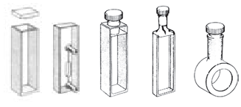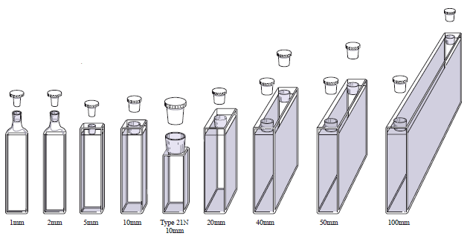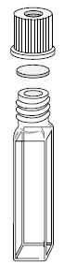

**Figure 05 : les cuvettes du spectrophotomètre.**

***E) Détecteurs :***

Le détecteur va convertir en un signal électrique l’intensité de la radiation lumineuse qui l’atteint. Il est donc logique que le premier détecteur utilisé ait été l’œil, mais cette méthode, trop subjective a rapidement laissé la place au traitement numérique par les détecteurs électriques :

* Barrettes de diodes
* Capteur à transfert de charge
* Capteur à pixels actifs
* Photomultiplicateur

**III- Loi de Beer-Lambert :**

L’UV/Visible est largement exploité en analyse quantitative. Les mesures reposent sur la loi de **Beer- Lambert** qui relie l’absorption de la lumière à la concentration d’un composé en solution.

La loi de Beer et Lambert est présentée par:

**A = ελ.C.l**

**A** : désigne l’absorbance mesurée par un spectrophotomètre (sans unité)

***l*** : est l’épaisseur de la solution traversée (en cm),

**C** : la concentration molaire (mol/l)

**ελ**: le coefficient d’absorption "ou d'extinction" molaire qui dépend de l’espèce analysée **X** et de la longueur d’onde **λ** (l/mol.cm). Pour une solution d’une espèce chimique **X** « suffisamment diluée », l’absorbance **A** de cette espèce est proportionnelle à **[X].**

Cette loi, qui ne concerne que la fraction de la lumière absorbée, est vérifiée dans les conditions suivantes :

* la lumière utilisée doit être monochromatique **"spectre d'absorbtion, ελ spécifique pour chaque λ"**;
* les concentrations doivent être faibles **(pour garder la linéarité, on utilise une [X] < 0.01 M)**;
* la solution ne doit être ni fluorescente ni hétérogène ;
* le soluté ne doit pas donner lieu à des transformations photochimiques ;

Éviter la formation des produits avec A différente de celle de X.

* le soluté ne doit pas donner des associations variables avec le solvant.

**III.1- Additivité des absorbances :**  
Pour toute longueur d’onde, l’absorbance d’un mélange est égale à la somme des absorbances de chaque composant du mélange (pris à la même concentration) pour cette longueur d’onde.

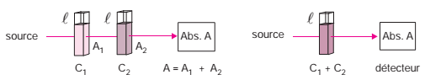

**Figure 05: Additivité des absorbances.**

**La loi de Beer et Lambert est additive** : Ceci veut dire que si on mesure l’absorbance A, dans une cuve d’épaisseur ***l***, d’un mélange de deux composés 1 et 2 en solution dans un solvant, on obtiendra la même absorbance totale si la lumière passe successivement à travers deux cuves d’épaisseur ***l***, placées l’une après l’autre, contenant l’une le composé1 (Abs : A1) et l’autre le composé 2 (Abs : A2).

Il faut bien sûr que les concentrations et le solvant soient les mêmes que pour le mélange initial (on donne ici l’indice 1 au composé 1 et l’indice 2 au composé 2) :



**III.2- Colorimétrie :**

Quand un composé n’absorbe pas la lumière, il peut néanmoins faire l’objet d’un dosage photométrique si on peut le transformer préalablement à la mesure en un dérivé qui, lui, comporte un chromophore exploitable. Par cet artifice, il devient possible de doser toutes sortes d’espèces chimiques dont l’absorption est initialement soit très faible, soit dans une partie du spectre où coexistent d’autres absorptions qui interférent. À cette fin, la mesure d’absorbance est précédée d’une transformation chimique qui doit être à la fois spécifique, totale, rapide, reproductible et conduire à un dérivé stable en solution. C’est le principe des  
tests colorimétriques.

Le terme de colorimétrie vient de ce que les premiers dosages effectués dans ce domaine, bien avant l’invention des spectrophotomètres, se faisaient avec de la lumière naturelle (lumière blanche) par comparaison visuelle directe de la coloration de l’échantillon dosé avec celle de témoins de concentrations connues.  
Les deux situations qui se présentent le plus souvent sont les suivantes :

* Le composé à doser est présent dans une matrice dont certains constituants absorbent dans le même domaine spectral : la mesure directe de l’absorbance due au seul composé est donc impossible (Figure 06 : courbe a). Pour contourner cette difficulté, on transforme de façon spécifique le composé par une réaction totale en un dérivé dont la courbe d’absorption se situe dans une région libre de toute interférence avec la matrice (Figure 06 : courbe b).
* Le composé à doser n’a pas de chromophore exploitable à l’état brut: on fait apparaître, ici encore, un chromophore de remplacement en dérivant l’espèce initiale suivant le même principe (Figure 06 : courbes c et d).

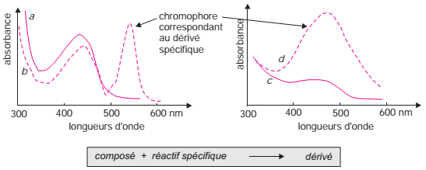

**Figure 06: Illustration de deux situations fréquemment rencontrées.**

« Un composé masqué dans un mélange ou bien ne présentant pas d’absorption nette peut néanmoins être dosé par colorimétrie en faisant appel à une transformation chimique qui le transforme en un dérivé exempt d’interférences ».

**III.3- Protocole général de mesure de l'absorbance à l'aide d'un spectrophotomètre**

Pour mesurer l'absorbance **A** d'une substance en solution aqueuse pour une longueur d’onde **λ** :

• on place, dans le spectrophotomètre, une cuve contenant la solution de référence (on règle le zéro du spectrophotomètre A = 0 par un « blanc »)

• on place, dans le spectrophotomètre, une cuve contenant la solution de la substance à analyser.

• on lit la valeur de **A**.

**NB:** Avant chaque mesure d'absorbance, il est nécessaire de vérifier le zéro. Le blanc utilisé doit contenir la solution à laquelle l’élément étudié a été retiré.

**III.3.A- Détermination de λmax d’absorption :**

Dans une étude spectrophotométrique UV-Visible, il est d’usage de tracer le graphe de l’absorbance **A** en fonction de la longueur d’onde **λ**.

La courbe **A = f(λ)** (appelée spectre d’absorption de l’espèce chimique) donne la composition de la lumière absorbée en ses différentes longueurs d’onde ; elle permet de déterminer qualitativement la couleur de la substance.

Par exemple, le graphe de la **Figure 07** représente le spectre d’absorption de l’ion permanganate MnO4- : la bande d’absorption est dans la gamme [500 nm ; 580 nm] : donc, le vert et le jaune sont fortement absorbés : on retrouve bien la couleur magenta.

L’analyse d’un tel spectre mène à la détermination de la longueur d’onde du maximum d’absorption **λmax**.

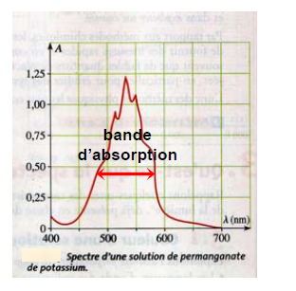

**Figure 07 : longueur d’onde d’absorption maximale**

**III.3.B- Méthodes d’analyse spectrophotométrique :**Il existe plusieurs procédés pour déterminer une concentration par dosage UV-vis, parmi lesquels on cite :

A: Dosage par étalonnage d'une espèce colorée en solution aqueuse :

Un dosage par étalonnage par spectrophotométrie, revient à déterminer la concentration **Co** d'une espèce chimique **X** en solution aqueuse en utilisant une courbe expérimentale dite *courbe d’étalonnage* obtenue à partir de mesures d’absorbance :

* On cherche la longueur d’onde d’absorption maximale **λmax** de cet élément, en traçant son spectre d’absorption (A= f(**λ**)).
* à **λmax,** on trace la courbe d’étalonnage de l’élément **A = f(C)**:

Pour cela, on prépare des échantillons à des concentrations connues et croissantes de l’élément à doser appelée solutions étalon et on mesure à chaque fois l’absorbance **A**. Parmi ces 5 échantillons, on prépare le *Blanc* (un échantillon qui donne **A = 0** « solvant seul sans l’élément étudié ») et un autre qui donne **A = 100%** (élément seul).

* Finalement, la concentration inconnue **Co** de l’élément peut être déterminée graphiquement de la droite expérimentale **A = f(C)**, en mesurant son absorbance **Ao**, puis en reportant cette valeur sur la droite d’étalonnage pour en déduire la concentration.

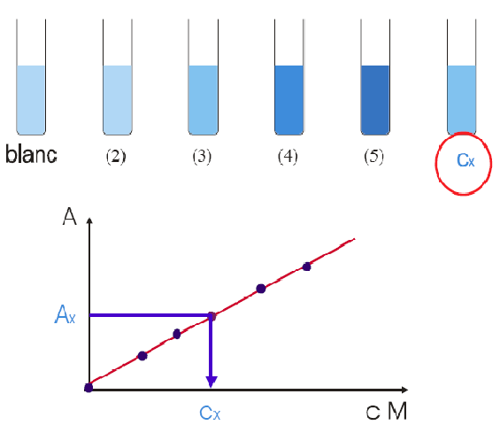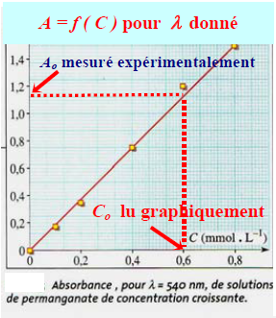

**Figure 08 : Illustration de la méthode** **de la droite d’étalonnage**

B: Méthode de l’étalon externe : On compare l’absorbance (AS) d’une solution de concentration connue (CS) à l’absorbance (AX) d’une solution de concentration inconnue (CX) :

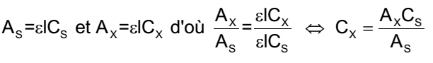

**IV. Application de la spectrophotométrie UV/VIS :**

***IV.1- Analyse quantitative***  
La spectrophotométrie présente de nombreux avantages dans le cadre des dosages :

- Bonne ***précision*** (de l’ordre de 0,2 à 0,5 % relatif).  
- Bonne ***sensibilité*** (typiquement de 10-4 à 10-5 M et jusque 10-7 M dans les cas les plus favorables).  
- Moyenne à grande ***sélectivité*** (en choisissant judicieusement la longueur d’onde à laquelle on effectue l’analyse).  
- ***Facilité de mise en œuvre et coût réduit***.  
- ***Large domaine d’application***: l’utilisation de l’UV-vis comme moyen de dosage représente 95 % des analyses quantitatives dans le domaine de la santé.

***IV.2- Analyse qualitative***

1-de substances simples absorbantes (dosage directe) :

* Composés aromatiques dans l’eau (tyrosine, acide benzoïque, etc.)
* Composés polyéniques naturels (vitamine A, carotène, etc.)
* Composés contenant des chromophores conjugués tels que C=O et C=N (chlorophylle, hémoglobine, stérols, etc.)
* Dérivés aromatiques substitués (polluants tels que la dioxine, pesticides tel que DDT, etc.)

2- de substances simples non absorbantes (*dosage indirecte*) :

- Formation d’un ***complexe coloré*** (ex. : dosage du Fe2+ avec l’orthophénantroline).  
- ***Réaction*** transformant la substance à doser en une substance « colorée » (ex. oxydation de Mn2 en MnO4- pour le dosage du manganèse dans le ciment).

3- Analyse quantitative de *mélanges :* ex. Dosage simultané du chrome et du manganèse dans un alliage.